geografia
Desde 1950, vem ocorrendo no Brasil um grande deslocamento da população do campo para a cidade. Alguns motivos que levam as pessoas a sair do campo para morar na cidade são:
• A mecanização do campo causa o desemprego dos camponeses.
• Um grande número de pequenas propriedades é comprado por grandes fazendeiros.
• Quem migra tem a esperança de uma vida melhor na cidade.
Além do deslocamento do campo para a cidade, no Brasil também ocorrem migrações de uma região para outra.
Nas últimas décadas a população tem ocupado as regiões Centro-Oeste e Norte do país.
A inauguração de Brasília, em 1960, e depois um plano de ocupação da região Centro-Oeste atraíram a população do Sul, Sudeste e Nordeste.
Foram abertas estradas na região Centro-Oeste e oferecidos financiamentos para a compra de terras e a prática da pecuária e da agricultura.
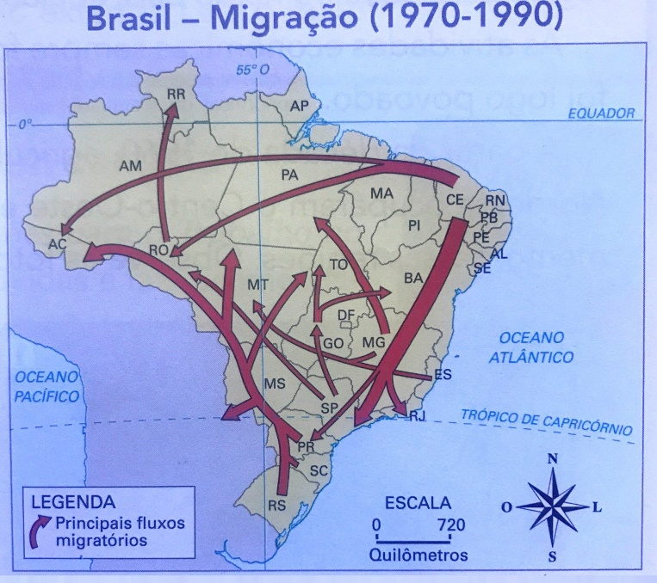
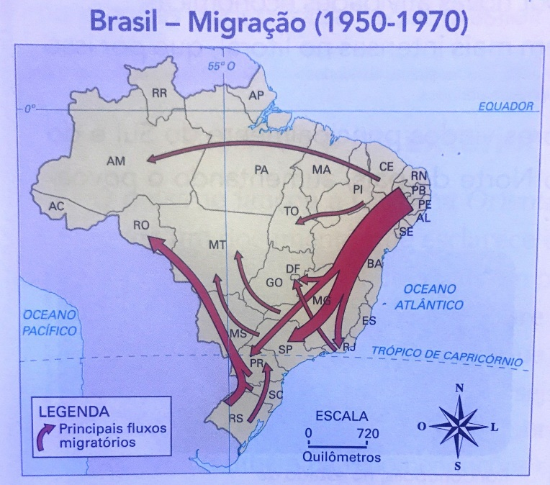
Nos mapas a seguir as flechas indicam para onde vão as pessoas, de um lugar a outro no país. Quanto mais grossa for a flecha, maior é o número de pessoas que se locomovem naquela direção. Observe:

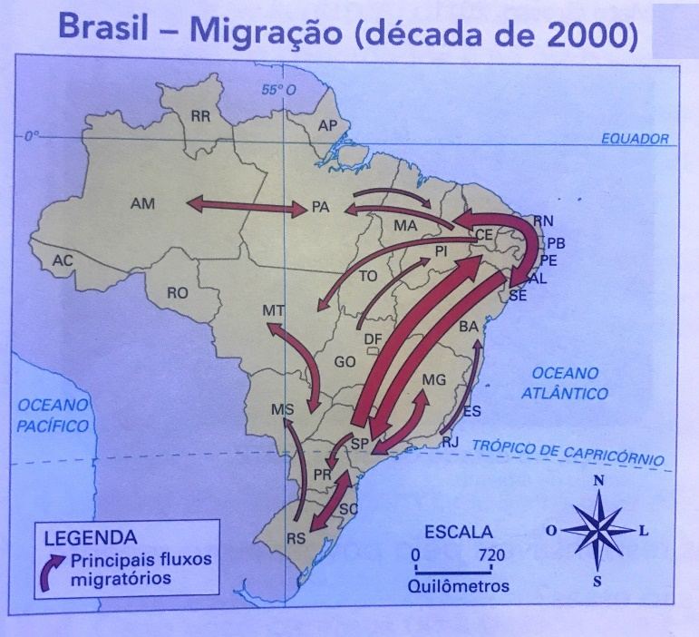

- Quais são as duas regiões de onde mais saíram migrantes?
- De 1950 a 1970?

- De 1970 a 1990?

- Que estado recebeu mais migrantes nesses dois períodos?

- O que ocorreu com a migração nordestina no estado de São Paulo, na década de 2000?

- E no estado onde moramos? O que ocorreu nesses três períodos?

